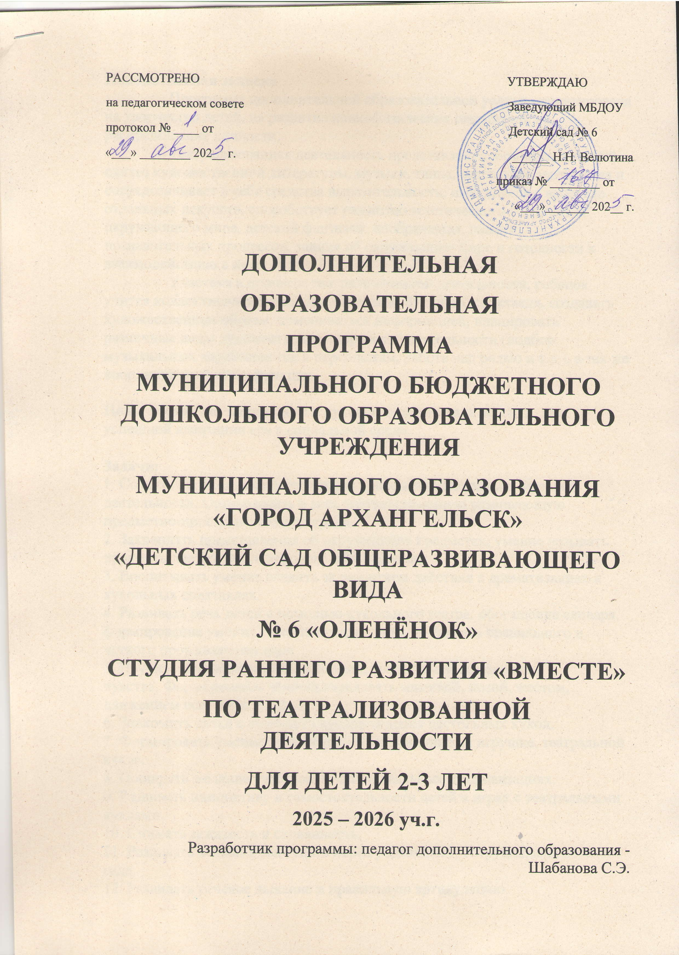

**Пояснительная записка**

Программа дополнительной образовательной услуги ориентирована на творчество детей, на развитие психофизических ощущений, на раскрепощение личности.

Театрализованная деятельность представляет собой органический синтез художественной литературы, музыки, танца, актерского мастерства и сосредотачивает в себе средства выразительности, имеющиеся в арсенале отдельных искусств, способствует развитию эстетического восприятия окружающего мира, детской фантазии, воображения, памяти, познавательных процессов, знания об окружающем мире и готовности к взаимодействию с ними.

Участвуя в процессе театрализованной деятельности, ребенок учится коллективно работать над замыслом будущего спектакля, создавать художественные образы, обмениваться информацией, планировать различные виды художественно-творческой деятельности (подбор музыкальных характеристик к персонажам, работа над ролью и т.д.), а так же координировать свои функции.

**Цель:** раскрытие творческого и духовного потенциала ребенка, для успешной адаптации его в социальной среде.

**Задачи:**

1. Создать необходимые условия для проведения театрально–игровой деятельности. Организовать в зале соответствующую развивающую предметно-пространственную среду.

2. Закреплять представления об окружающих предметах; умение называть предметы театрального игрового оборудования

3. Воспитывать умение следить за развитием действия в драматизациях и кукольных спектаклях.

4. Развивать речь детей с помощью кукольного театра: обогащение словаря, формирование умения строить предложения, добиваясь правильного и четкого произношения слов.

5. Научить пользоваться интонациями, выражающими основные чувства, Формирование умения передавать мимикой, позой, жестом, движением основные эмоции;

6. Знакомить детей с приемами кукловождения настольных кукол.

7. Формировать умения концентрировать внимание на игрушке, театральной кукле.

8. Поощрять желание участвовать в танцевальных импровизациях.

9. Развивать инициативу и самостоятельности детей в играх с театральными куклами.

10. Снимать зажатость и скованность;

11. Развивать желания выступать перед родителями, сотрудниками детского сада.

12. Развивать речевое дыхание и правильную артикуляцию.

13. Развивать эмоционально-волевую сферу ребенка

14. Развивать зрительное и слуховое внимание, память, наблюдательность, находчивость, фантазию, воображение, образное мышление;

15. Развивать интегративные качества, эмоциональную отзывчивость, креативность;

**Ожидаемые результаты:**

1. Раскрытие творческих способностей детей (интонационное проговаривание, эмоциональный настрой, мимическую выразительность, навыки имитации).
2. Развитие психологических процессов (мышление, речь, память, внимание, воображение, познавательные процессы фантазии).
3. Личностных качеств (дружеские, партнерские взаимоотношения; коммуникативные навыки; любовь к животным).

Кружковая работа проводится 2 раза в неделю по 25 минут.

**Срок реализации программы:** 2025-2026 уч.г.

**Условия реализации программы:**

 комфортная, доброжелательная атмосфера взаимопонимания и общности интересов;

создание и обновление предметно развивающей среды;

музыкально-постановочный репертуар, подобранный с учетом возрастных особенностей, возможностей и интересов детей;

наличие необходимых пособий, оборудования;

техническое обеспечение;

взаимодействие педагогов и родителей

**Форма подведения итогов:**драматизация эпизодов сказки.

**Содержание программы**

Одна из главных задач современного педагога – научить детей культуре здорового и безопасного образа жизни. Здоровье - это состояние полного физического, душевного и социального благополучия, а не только отсутствие физических дефектов и болезней. Эмоциональную сферу можно рассматривать как один из главных факторов, определяющих психическое здоровье ребенка и становление его исходно благополучной психики. Эмоциональное благополучие ребенка в детском саду – это его положительные эмоции, чувство эмоционального комфорта, защищенности и доверия, важное условие сохранения его психического здоровья.

Театральная деятельность помогает развить интересы и способности ребенка; способствуют общему развитию; проявлению любознательности, стремления к познанию нового, усвоению новой информации и новых способов действия, развитию ассоциативного мышления; настойчивости, целеустремленности, проявлению общего интеллекта, эмоций при проигрывании ролей. Кроме того, занятия театральной деятельностью требуют от ребенка решительности, систематичности в работе, трудолюбия, что способствует формированию волевых черт характера. У ребенка развивается умение комбинировать образы, интуиция, смекалка и изобретательность, способность к импровизации.

Занятия театральной деятельностью и частые выступления на сцене перед зрителями способствуют реализации творческих сил и духовных потребностей ребенка, раскрепощению и повышению самооценки, Чередование функций исполнителя и зрителя, которые постоянно берет на себя ребенок, помогает ему продемонстрировать товарищам свою позицию, умения, знания, фантазию.

Упражнения на развитие речи, дыхания и голоса совершенствуют речевой аппарат ребенка. Выполнение игровых заданий в образах животных и персонажей из сказок помогает лучше овладеть своим телом, осознать пластические возможности движений. Театрализованные игры и спектакли позволяют ребятам с большим интересом и легкостью погружаться в мир фантазии, учат замечать и оценивать свои и чужие промахи. Дети становятся более раскрепощенными, общительными; они учатся четко формулировать свои мысли и излагать их публично, тоньше чувствовать и познавать окружающий мир.

**Календарно-тематическое планирование**

|  |  |  |
| --- | --- | --- |
| Месяц,  неделя | Тема занятия | Программное содержание |
| **Октябрь**  1 неделя | «Давайте познакомимся» | Формировать у детей живой интерес к театрализованной игре, желание участвовать в общем действии и использовать все окружающее пространство; побуждать детей к активному общению, развивать речь и умение строить диалог.  **Литература:** *М. Д. Маханева*“Театральные занятия в детском саду” Москва, Творческий центр “Сфера” 2003г. |
| 2 неделя | Слушание сказки «Колобок» | Учить детей слушать сказку в записи, быть внимательным; обратить внимание на то, как рассказчик голосом передаёт особенности героев.  **Литература:***М. Д. Маханева*“Театральные занятия в детском саду” Москва, Творческий центр “Сфера” 2003г. |
| 3 неделя | Разучивание и показ сказки «Колобок» | Развивать имитационные навыки; развивать фантазию. Продолжать работу над интонационной выразительностью речи детей и их умение имитировать движения персонажей театрального действия.  **Литература:***М. Д. Маханева*“Театральные занятия в детском саду” Москва, Творческий центр “Сфера” 2003г. |
| 4 неделя | «Волшебный сундучок»» | Способствовать развитию актёрских данных у детей. Обогащать словарный запас воспитанников.  **Литература:***М. Д. Маханева*“Театральные занятия в детском саду” Москва, Творческий центр “Сфера” 2003г. |
| **Ноябрь**  1 неделя | «Забыла девочка котенка покормить, не мог он вспомнить, как покушать попросить». | Учить отождествлять себя с театральным персонажем; развивать внимательность; учить сочетать движения и речь; закреплять знания об окружающем.  **Литература:** *Т.И.Петрова, Е.Я.Сергеева, Е.С.Петрова*“Театрализованные игры в д/с” Москва “Школьная пресса” 2000г. |
| 2неделя | “Во садочке я была…”. | Учить детей свободно двигаться, используя все окружающее пространство; воспитывать эмоционально-образное восприятие содержания небольших стихотворений; помочь найти средства выражения образа в движениях, мимике, жестах.  **Литература:** *Н. Ф. Сорокина, Л. Г. Милаванович*Программа “Театр – творчество – дети” Москва 1995г. |
| 3 неделя | Игровая викторина по стихам А. Барто”. | Развивать имитационные навыки; развивать фантазию, эмоциональную память; воспитывать дружелюбные отношения в игре; продолжать работу над интонационной выразительностью речи детей и их умением имитировать движения персонажей театрального действия.  **Литература:** *М. Д. Маханева*“Театральные занятия в детском саду” Москва, Творческий центр “Сфера” 2003г. |
| 4 неделя | Сказка о глупом мышонке” (на «День матери») | Побуждать детей к активному участию в театральной игре; учить четко, проговаривать слова, сочетая движения и речь; учить эмоционально, воспринимать сказку, внимательно относиться к образному слову, запоминать и интонационно выразительно воспроизводить слова и фразы из текста.  **Литература:** *М. Д. Маханева*“Театральные занятия в детском саду” Москва, Творческий центр “Сфера” 2003г. |
| **Декабрь**  1 неделя | Игры с пальчиками | Вспомнить с детьми знакомые пальчиковые игры..  **Литература:** *М. Д. Маханева*“Театральные занятия в детском саду” Москва, Творческий центр “Сфера” 2003г. |
| 2неделя | «Холодно зайке» (на фланелиграфе) | Продолжать учить слушать сказки, развивать ассоциативное мышление; развивать исполнительские умение через подражание повадкам животных, их движениям и голосу; воспитывать любовь к животным и желание ими любоваться.  **Литература:** *М. Д. Маханева*“Театральные занятия в детском саду” Москва, Творческий центр “Сфера” 2003г. |
| 3 неделя | «Мы водили хоровод» | Воспитывать доброжелательные отношения между детьми; развивать подражательные навыки и фантазию; формировать у детей необходимый запас эмоций и впечатлений.  **Литература:** *Т.И.Петрова, Е.Я.Сергеева, Е.С.Петрова*“Театрализованные игры в д/с” Москва “Школьная пресса” 2000г. |
| 4 неделя | «Заюшкина избушка» (новогодняя сказка). | Поддерживать желание детей коллективно рассказывать знакомые сказки; обеспечивать дальнейшее развитие разносторонних представлений о видах театра.  **Литература:** *Т.И.Петрова, Е.Я.Сергеева, Е.С.Петрова*“Театрализованные игры в д/с” Москва “Школьная пресса” 2000г. |
| **Январь**  1 неделя | «Потеряли котятки по дороге перчатки» | Развивать умение следить за развитием действия; продолжать учить передавать эмоциональное состояние персонажей.  ***Литература:***Т*.И.Петрова, Е.Я.Сергеева, Е.С.Петрова* “Театрализованные игры в д/с” Москва “Школьная пресса” 2000г. |
| 2 неделя | ***«***Встали детки в кружок – закружились как снежок» | Продолжать учить детей импровизировать под музыку; развивать фантазию, ассоциативное мышление; формировать эстетическое восприятие природы; развивать память физических ощущений.  **Литература:** *М. Д. Маханева* “Театральные занятия в детском саду” Москва, Творческий центр “Сфера” 2003г. |
| 3 неделя | «Мешок с сюрпризом» (театр на картоне) | Побуждать интерес к театральной игровой деятельности; обеспечивать более яркое восприятие литературного произведения; развивать пространственное и образное восприятие.  **Литература:** *Н. Ф. Сорокина, Л. Г. Милаванович*Программа “Театр – творчество – дети” Москва 1995г. |
| 4 неделя | «Заходите в гости к нам» | Развивать фантазию и умение ориентироваться в пространстве; формировать произвольное внимание, активизировать интерес к театральному искусству; развивать навыки имитации; учить выражать свои эмоции.  **Литература:** *Т.И.Петрова, Е.Я.Сергеева, Е.С.Петрова*“Театрализованные игры в д/с” Москва “Школьная пресса” 2000г |
| **Февраль**  1 неделя | Потешка «Приходите в гости» | Вспомнить потешку, с помощью масок –шапочек, инсценировать ее, учить детей четко выговаривать слова, соблюдать интонацию.  **Литература:** *М. Д. Маханева*“Театральные занятия в детском саду” Москва, Творческий центр “Сфера” 2003г. |
| 2 неделя | «Лисичку заяц в дом пустил, и вот на улице один» | Познакомить детей со сказкой “Лиса, заяц и петух”; формировать у детей достаточно необходимый запас эмоций и впечатлений; воспитывать дружеские, партнерские взаимопонимания.  **Литература:** *М. Д. Маханева*“Театральные занятия в детском саду” Москва, Творческий центр “Сфера” 2003г. |
| 3 неделя | «Ох, и хитрая лиса! Трудно ее выгнать, да!» | Учить детей рассказывать сказку с помощью воспитателя; воспитывать коммуникативные навыки общения; учить сочетать речь с пластическими движениями; побуждать участию в театральной игре.  **Литература:** *М. Д. Маханева*“Театральные занятия в детском саду” Москва, Творческий центр “Сфера” 2003г. |
| 4 неделя | «Заяц серый куда бегал» | Вызвать желание участвовать в драматизации потешки; подводить детей к созданию образа героя, используя для этого мимику, жест, движения.  **Литература:** *Т.И.Петрова, Е.Я.Сергеева, Е.С.Петрова*“Театрализованные игры в д/с” Москва “Школьная пресса” 2000г. |
| **Март**  1 неделя | «Без друзей нам не прожить ни за что на свете» | Учить детей отгадывать загадки; развивать исполнительские умения через подражание повадкам животных; воспитывать любовь к животным.  **Литература:***М. Д. Маханева*“Театральные занятия в детском саду” Москва, Творческий центр “Сфера” 2003г. |
| 2 неделя | В гости к ежику и лисе”. | **Цель:** учить детей интонационно выразительно проговаривать слова чистоговорки, меняя силу голоса; формировать достаточно необходимый запас эмоций и впечатлений; развивать воображение и способности к творчеству; воспитывать дружеские, партнерские взаимопонимания.  **Литература:** *Т.И.Петрова, Е.Я.Сергеева, Е.С.Петрова*“Театрализованные игры в д/с” Москва “Школьная пресса” 2000г. |
| 3 неделя | «Мы актеры» | Формировать у детей характерные жесты отталкивания, притяжения, раскрытия, закрытия; воспитывать партнерские отношения между детьми.  **Литература:** *Н. Ф. Сорокина, Л. Г. Милаванович*Программа “Театр – творчество – дети” Москва 1995г. |
| 4 неделя | «В гости пальчики пришли» | Развивать мелкую моторику рук в сочетании с речью; развивать устойчивый интерес к различной театральной деятельности; познакомить с театром рук; воспитывать партнерские отношения между детьми; учить детей интонационно выразительно воспроизводить заданную фразу.  **Литература:***Т.И.Петрова, Е.Я.Сергеева, Е.С.Петрова*“Театрализованные игры в д/с” Москва “Школьная пресса” 2000г. |
| **Апрель**  1 неделя | .**«**Весна пришла!» | Учить детей проговаривать заданную фразу с определенной интонацией в сочетании с жестами; воспитывать коммуникативные навыки общения, учить сочетать напевную речь с пластическими движениями.  **Литература*:****М. Д. Маханева*“Театральные занятия в детском саду” Москва, Творческий центр “Сфера” 2003г |
| 2 неделя | «Смоляной бычок» | Развивать умение давать оценку поступкам действующих лиц в театре; продолжать формировать эмоциональную выразительность речи детей.  **Литература:** *Т.И.Петрова, Е.Я.Сергеева, Е.С.Петрова*“Театрализованные игры в д/с” Москва “Школьная пресса” 2000г. |
| 3 неделя | «Представьте себе…» | Вызвать у детей радостный эмоциональный настрой; развивать элементарные навыки мимики и жестикуляции; учить детей интонационно проговаривать фразы; развивать воображение.  **Литература:** *Н. Ф. Сорокина, Л. Г. Милаванович*Программа “Театр – творчество – дети” Москва 1995г. |
| 4 неделя | «Воробей и кот» | Учить детей слушать сказку; рассказывать ее вместе с воспитателем; формировать необходимый запас эмоций; развивать воображение.  **Литература*:****М. Д. Маханева*“Театральные занятия в детском саду” Москва, Творческий центр “Сфера” 2003 |
| **Май**  1 неделя | «В тесноте, да не в обиде» | Учить детей отгадывать загадки; воспитывать коммуникативные качества; учить сочетать речь с движением; развивать воображение.  **Литература:** *М. Д. Маханева* “Театральные занятия в детском саду” Москва, Творческий центр “Сфера” 2003г. |
| 2 неделя | «Свет мой зеркальце скажи» | Развивать способности детей понимать эмоциональное состояние другого человека и уметь адекватно выразить свое  **Литература:** *Н. Ф. Сорокина, Л. Г. Милаванович*Программа “Театр – творчество – дети” Москва 1995г. |
| 3 неделя | «На болоте две подружки, две зеленные лягушки» | Развивать артикуляционный аппарат и продолжать работу над интонационной выразительностью; учить детей использовать в игре все пространство; воспитывать коммуникативные качества; формировать необходимый запас эмоций.  **Литература:***Т.И.Петрова, Е.Я.Сергеева, Е.С.Петрова*“Театрализованные игры в д/с” Москва “Школьная пресса” 2000г. |
| 4 неделя | «К нам гости пришли!» | Вызывать у детей радостный эмоциональный настрой; развивать элементарные навыки мимики и жестикуляции; учит детей интонационно выразительно проговаривать фразы; учить сочетать движения и речь; развивать воображение.  **Литература:** *Т.И.Петрова, Е.Я.Сергеева, Е.С.Петрова*“Театрализованные игры в д/с” Москва “Школьная пресса” 2000г. |

**Литература:**

1. Т.И.Петрова, Е.Я.Сергеева, Е.С.Петрова “Театрализованные игры в д/с” Москва “Школьная пресса” 2000 г.
2. М.Д.Маханева “Театрализованные занятия в д/с” Москва, Творческий центр “Сфера”, 2003 г.
3. Т.Н.Караманенко, Ю.Г.Караманенко “Кукольный театр – дошкольникам” Москва “Просвещение”, 1982 г.
4. И.В.Штанько “Воспитание искусством в д/с” Москва, Творческий центр “сфера”, 2007 г.
5. Н.Ф. Сорокина, Л.Г. Милаванович “Программа Театр – творчество – дети” Москва, 1995 г.